2020年度第二次地名“双随机一公开”部门联合检查随机抽取情况及检查结果

序号 | 辖区 | 检查对象 | 建设单位 | 检查人员 | 检查时间 | 联合检查部门 | 检查结果 | 现场照片
1 | 光明 | 美科电子厂区 | 美科电子(深圳)有限公司 | 贺锴迪、陈菁 | 2020-10-28 | 市生态环境局光明管理局 | 现场所使用名称与批准标准地名一致 | 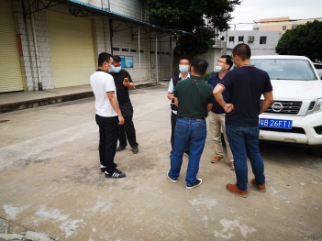  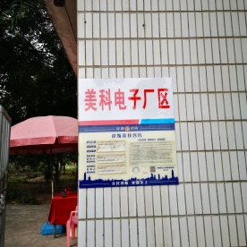
2 |  | 华星半导体显示工业园 | 深圳市华星光电半导体显示技术有限公司 | 贺锴迪、陈菁 | 2020-10-28 | 市生态环境局光明管理局 | 现场所使用名称与批准标准地名一致 | 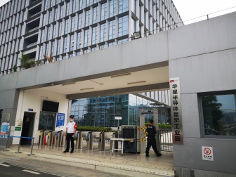  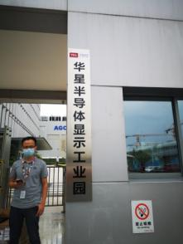
3 | 南山 | 妈湾电厂资源循环再生场站 | 深圳妈湾电力有限公司 | 余兆，林文杰 | 2020-10-29 | 市生态环境局南山管理局 | 现场所使用名称与批准标准地名一致 | 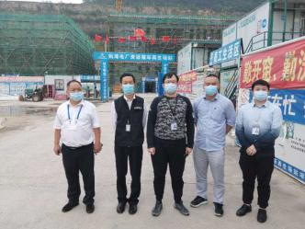
4 |  | 百兴科技大厦 | 深圳科兴生物工程有限公司 | 余兆；林文杰 | 2020-10-29 | 市生态环境局南山管理局 | 现场所使用名称与批准标准地名一致 | 